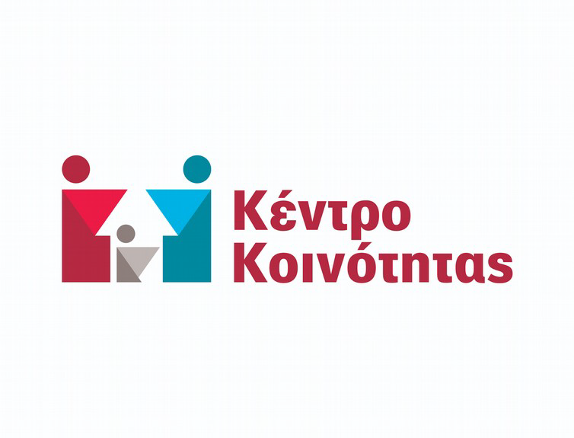

ΠΡΟΣΩΠΙΚΟΣ ΒΟΗΘΟΣ ΓΙΑ ΑΤΟΜΑ ΜΕ ΑΝΑΠΗΡΙΑ

Από 10 Μαϊου 2023 έως και 11 Ιουνίου 2023, τίθεται σε λειτουργία το ηλεκτρονικό σύστημα μέσω της πλατφόρμας https://prosopikosvoithos.gov.gr για την υποβολή αιτήσεων εκ μέρους όλων των ατόμων με αναπηρία για την παροχή “Προσωπικός Βοηθός”.

Σας ενημερώνουμε ότι η αίτηση δύναται να υποβληθεί είτε από τον ίδιο τον πολίτη είτε μέσω των Κέντρων Κοινότητας. Για τη δεύτερη περίπτωση, ενδεικτικά αναφέρονται τα απαραίτητα δικαιολογητικά:
• Ταυτότητα ή διαβατήριο ή κάρτα αναπηρίας
• Ισχύουσα Πιστοποίηση Αναπηρίας
• Πρόσφατο Εκκαθαριστικό σημείωμα
• Εκκαθαριστικά σημειώματα λοιπών μελών του νοικοκυριού
• Σε περίπτωση Εκπροσώπησης σχετικό έγγραφο (π.χ. εξουσιοδότηση, δικαστική συμπαράσταση, πληρεξούσιο, επιμέλεια)

Για περισσότερες πληροφορίες μπορείτε να επικοινωνείτε στα τηλέφωνα 2841091391 & 2841091390, Κέντρο Κοινότητας Δήμου Αγίου Νικολάου, από τις 8:00 π.μ. έως τις 15:00 μ.μ.

